Opgaver repetition kap. 10, kap. 11, Nise stepresponse E2016 AJU

Opg. 10-3:

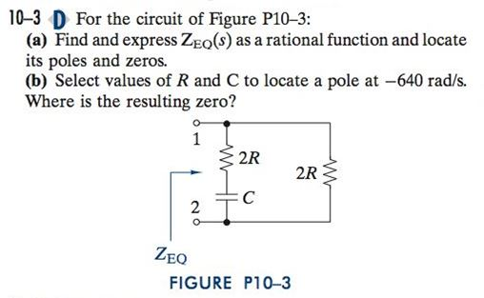

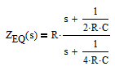



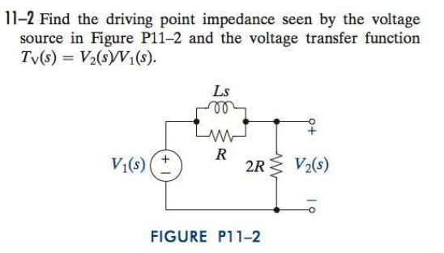

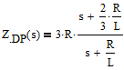

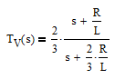

Opg. 3

I kredsløbet nedenfor har batteri-spændingen V1 været påtrykt over serieforbindelsen af L1, C1 & R1 i lang tid. Til tidspunktet t = 0 erstattes batteriet af en kortslutning. Transformér kredsløbet til S-domænen og beregn den laplace-transformerede af i(t)



i(t)

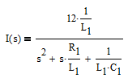

Opg. 4

Et kredsløb har spændingsoverføringsfunktionen:



Kredsløbet påtrykkes et enhedsstep på indgangen. Kredsløbets stepsvar c1(t) ses i grafen nedenfor:

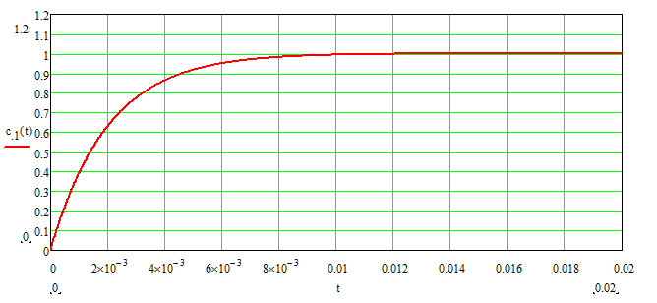

Sek.

C1(t)

Angiv en spændingsoverføringsfunktion TV2(s), der har den dobbelte tidskonstant og samme stationære værdi. Skitser dennes svar c2(t) på et enhedsstep.

c2(t) ser ud som nedenfor.

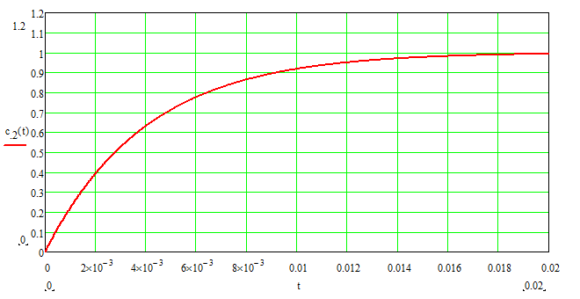

Sek.

C2(t)

Opg. 5

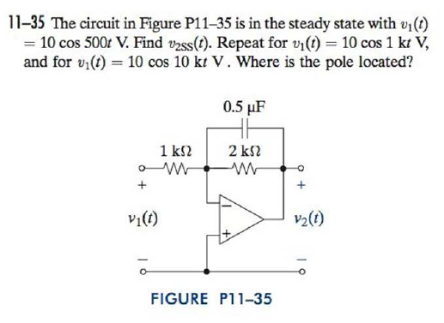

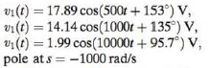

Opg. 6

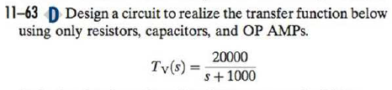

Anvend en OpAmp, 3 modstande og en kondensator

Skaler så kondensatoren bliver 1 μF



V1(s)

V2(s)